北京外国语大学
中国外语测评中心
关于举办“中国翻译证书考试”的启事

各位同学、各位考生：
按照国务院办公厅有关文件精神，从即日起，原由教育部考试中心与北京外国语大学合作举办的“全国外语翻译证书考试”由北京外国语大学中国外语测评中心（China Language Assessment，简称CLA）正式接管，并更名为“中国翻译证书考试”。
中国外语测评中心将在近期通过官方网站（www.claonline.cn）颁布“中国翻译证书考试”的章程、考纲及考试方案, 为广大高校在校生和社会外语专业人士提供优质的外语水平考试服务。
“全国外语翻译证书考试”前身是北京外国语大学于2001年创办的“北京外国语大学翻译资格证书考试”，2003年由教育部考试中心与北京外国语大学合作举办，并更名为“全国外语翻译证书考试”。
北京外国语大学曾主持研发“联合国备选工作人员外语能力考试”、“全国外语翻译证书考试”、“全国高等教育自学考试（英语科目）”、“全国专业技术人员职称英语等级考试”、“全国出国培训备选人员外语水平考试”等一系列国家级外语考试。中国外语测评中心由北京外国语大学组建成立，是国内一流的外语测评研究和服务机构，以北京外国语大学全方位的外语学科优势为依托，汇聚国内外语言测评专家与考试资源，承担多层次外语测试的设计与研发。中国外语测评中心将持续致力于规范外语人才评价标准，优化外语水平测试，服务于各级各类外语专业人才和考生，培养和选拔优秀外语人才，为我国外语人才战略服务。
我们诚请全国高校的广大同学与社会外语专业人士关注我们即将推出的“中国翻译证书考试”以及将要推出的其它外语人才考试。

更多相关资讯请扫描下方
二维码关注CLA官方微信
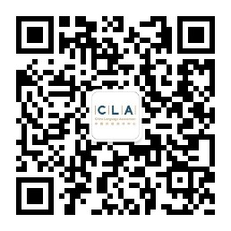
北京外国语大学
中国外语测评中心
2016年3月28日

